GROHE Rapido Urinal-Rohbauset für man. Bet./Tectron IR Elektr.

GROHE

Eigenschaften

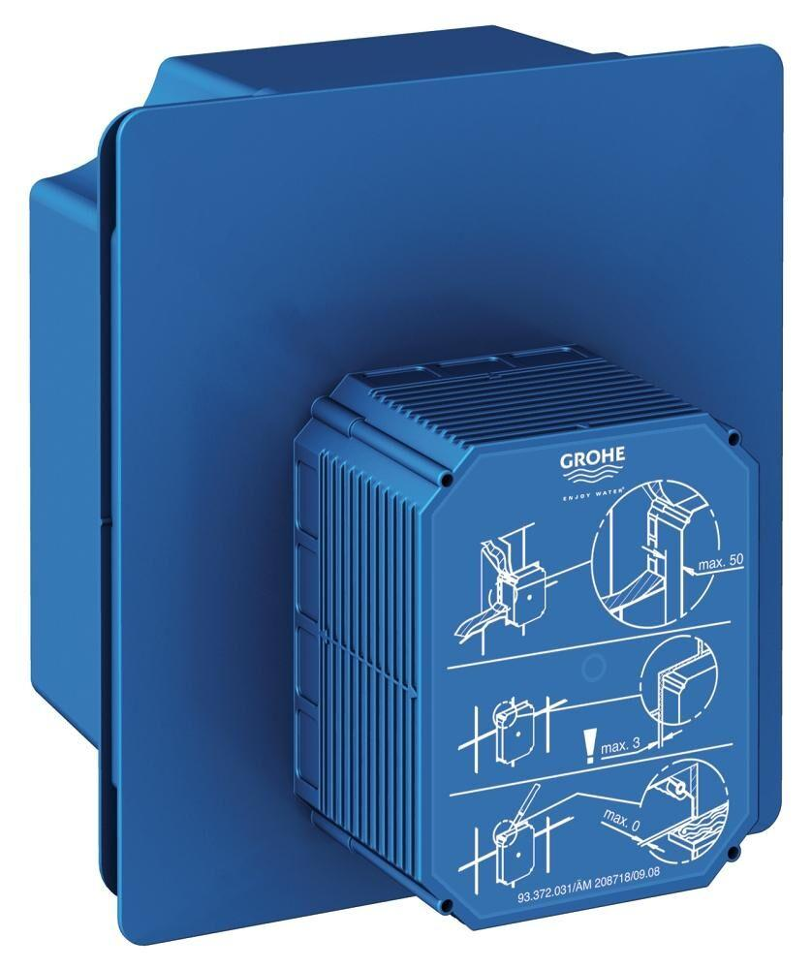

Werkstoff

Messing

Anschluss

Außengewinde (metrisch)

Nenninnendurchmesser Anschluss 2

1/2 Zoll (15)

Nenninnendurchmesser Anschluss 1

DN 15

Länge Anschluss 2

13 mm

Länge Anschluss 1

13 mm

KIWA-Prüfsiegel

nein